1. Бизнес требования для данного приложения

Программное средство для кинотеатра с возможностью бронирования мест нужно для непосредственной оптимизации процесса бронирования и просмотра доступных мест для дальнейшей покупки человеком. Также это позволит экономить материальный средства путем сокращения расхода на персонал(касса). Также приложение уберет человеческий фактор при потенциальных ошибках.

1. Список пользователей

* Зарегистрированные пользователи
* Гости (незарегистрированные пользователи)
* Администратор кинотеатра
* **Кассир**
* Контролёр билетов
* **Менеджер по продажам**
* **Менеджер по работе с клиентами**
* Владелец или директор кинотеатра
* Разработчики системы
* Технический администратор

1. Пользовательские истории

* Как [Зарезервированный пользователь] , [хочу видеть историю просмотренных фильмов],[чтобы потом делиться со знакомыми].
* Как [незарезервированный пользователь],[хочу среднюю оценку фильмов на разных площадках],[чтобы выбрать подходящий фильм].
* Как [Администратор],[хочу видеть статистику посещаемости кинотеатра],[чтобы регулировать цены в зависимости от дней].
* Как [**Кассир**],[хочу видеть количество купленных билетов и остаток],[чтобы контролировать продажу и информирования офлайн покупателей].
* Как [Контролёр билетов],[хочу видеть информацию в личном кабинете пользователя о покупке билета],[чтобы проще осуществлять контроль].
* Как [**Менеджер по продажам**],[хочу видеть систему оценки и предложений],[чтобы вносить нововведения для повышения продаж].
* Как [**Менеджер по работе с клиентами**],[хочу видеть систему предложений и отзывов. А также бота для быстрого ответа клиентам на базовые вопросы],[чтобы повысить уровень взаимодействия с пользователем].
* Как [Владелец или директор кинотеатра],[хочу видеть общую статистику посещаемости сайта],[чтобы проводить анализ полезного влияния наличия ПО].
* Как [Технический Администратор],[ хочу получать уведомления о технических проблемах],[чтобы проводить работу по исправлению ошибок].

1. Список функциональных требований

* Список просмотренных фильмов
* Функция оценки фильмов
* Статистика посещаемости
* Отображение занятых и свободных мест в реальном времени
* Отчеты и статистика продаж
* Журнал ошибок и оповещения для технической поддержки
* Система отзывов и предложений
* Вкладка информации и купленном билете

1. Отчет об аналогах

* Karofilm.ru

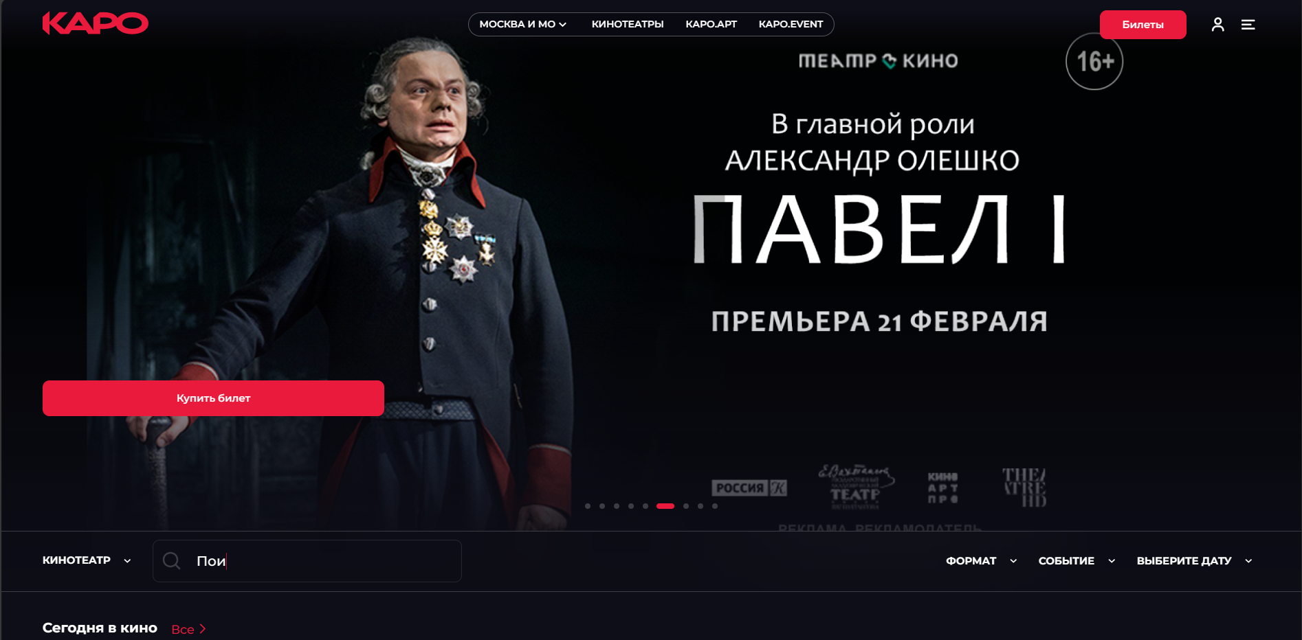

Преимуществом функционала данного сайта является наличие Функции сортировки по дате, формату и событию. Наличие личного кабинета. Автоматический баннер для отображения наиболее популярных картин и также немаловажная функция поиска фильма

* 5zvezd.ru

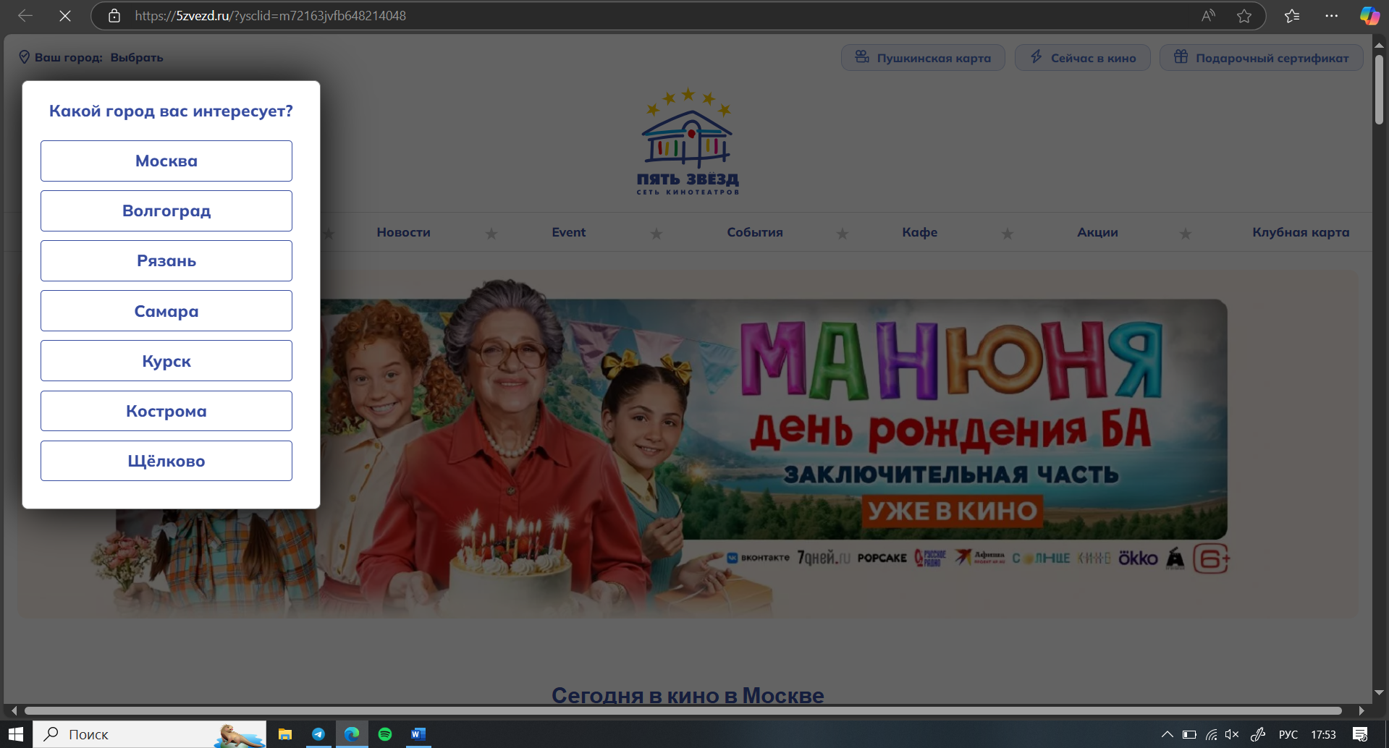



Преимущества данного сайта – наличие информации о городах, если говорить о сети кинотеатров. Также можно добавить рекламу в виде баннеров для информирования клиента. Важно заметить наличие контактов с ссылками для большего удобства поиска информации пользователем. Вдобавок, на сайте присутствуем ссылка на скачивание приложения.

1. Дополнение функционала своего приложения

Помимо п.4 решено добавить следующие составляющие:

* Поиск
* Фильтры
* Рекламные баннеры
* Информация о контактах
* Личный кабинет пользователя

1. Список нефункциональных требований

1 **Производительность**

* Время отклика приложения не должно превышать 2 секунд при бронировании билета.
* Приложение должно поддерживать одновременную работу до 1000 пользователей без снижения производительности.

2 **Надежность**

* Приложение должно иметь безотказную работу не менее 99.9% времени.
* Восстановление работы системы после сбоя должно занимать не более 30 минут.

3 **Масштабируемость**

* Приложение должно поддерживать добавление новых кинотеатров и залов без необходимости значительных изменений в коде.
* Приложение должно поддерживать увеличение нагрузки до 5000 пользователей в пиковые часы.

4 **Безопасность**

* Приложение должно использовать шифрование данных пользователей.
* Аутентификация пользователей должна быть реализована с использованием двухфакторной аутентификации (2FA).

5 **Совместимость**

* Приложение должно корректно работать на различных платформах: веб, мобильные устройства (iOS и Android).
* Приложение должно поддерживать последние версии популярных браузеров (Chrome, Firefox, Safari).

